SIO2SD
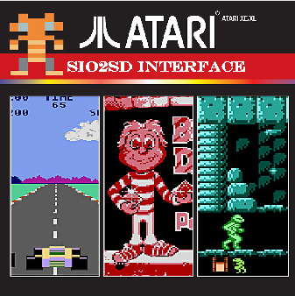

MANUAL

V1.1

SIO2SD to interfejs pozwalający na wczytywanie gier/programów na Atari 8-bit poprzez port SIO z kart SD/MMC.
Cechy urządzenia:
- Obsługa kart SD/MMC (formaty FAT12,FAT16 i FAT32)
- Obsługa plików w formatach ATR (rw), XFD (ro) i COM/XEX (ro)
- Wyświetlacz 16x2 pozwalający "chodzić" po katalogach i wybierać pliki do ładowania
- Obsługa SIO z turbo (prędkość 51200kb/s - hsindex 10)
- Wszystkie gęstości z sektorami 128B i 256B (TOMS'owe 512B na razie nie obsługiwane), w tym również dyski 16MB
- Możliwość obsługi 8 stacji równolegle (1-8)

Schemat urządzenia (zrzut ekranu z Eagle'a):
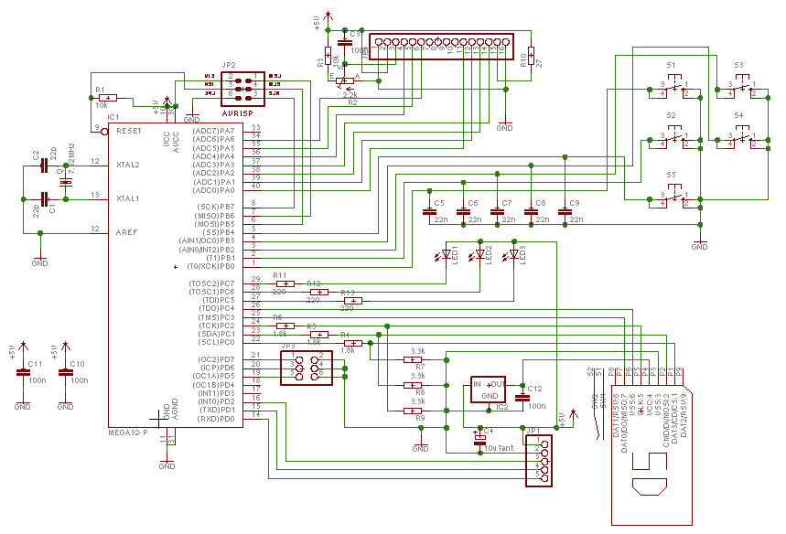

Spis elementów elektronicznych

Lp Ilość Nazwa Elementu Wartość Oznaczenie elementu
1 2 Rezystor 10k R1,R3
2 1 Potencjometr 2.2k R2
3 3 Rezystor 1.8k R4,R5,R6
4 3 Rezystor 3.3k R7,R8,R9
5 1 Rezystor 27R R10
6 3 Rezystor 220R R11,R12,R13
7 1 Kondensator tantalowy 10uF C4
8 2 Kondensator ceramiczny 22pF C1,C2
9 4 Kondensator ceramiczny 100nF C3,C12,C10,C11
10 5 Kondensator ceramiczny 22nF C5,C6,C7,C8,C9
11 1 Kwarc 7.3728 lub 14MHz Q1
12 1 Dioda Schottkiego BAT85 opcjonalnie
13 1 Procesor ATMEGA32-16PI (lub Atmega 32L-8PU) IC1
14 1 Stabilizator 3.3V IC2
15 3 Diody LED 3V LED1,LED2,LED3
16 5 Mikrostyki - S1,S2,S3,S4,S5
17 1 Gniazdo SD - SD
18 1 Wyświetlacz 2x16 LED - JP3

Płytka drukowana (zrzut ekranu z Eagle'a):
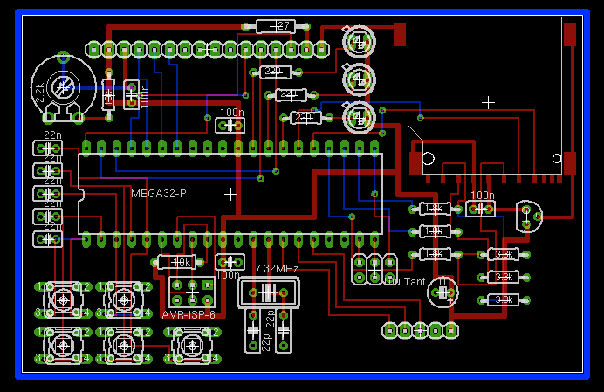

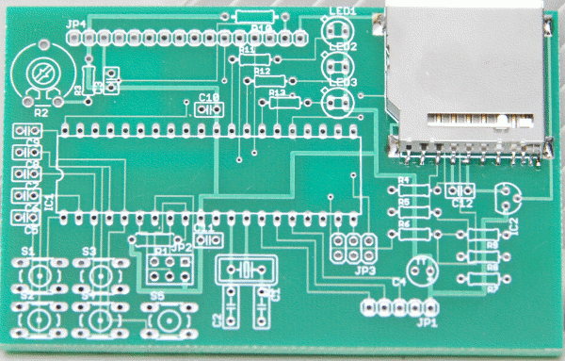
Zdjęcie gotowej płytki - góra:

Zdjęcie gotowej płytki - dół:
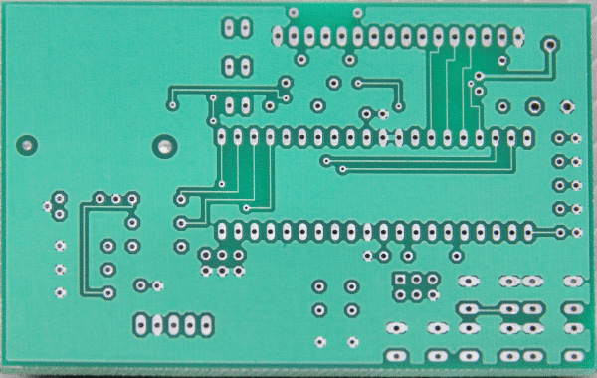

Podłączenie kabla SIO:
pin w SIO2SD | pin w SIO ATARI | opis
1 | 10 | +5V
2 | 4 | GND
3 | 7 | COMMAND
4 | 3 | DATA IN
5 | 5 | DATA OUT
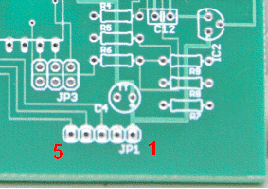
Sposób numeracji pinów sio2sd

Sposób numerowania pinów gniazda SIO na płycie Atari
- widok od strony ścieżek

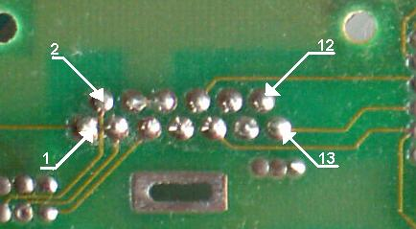
Sposób numerowania pinów gniazda SIO na płycie ATARI
- widok od strony elementów
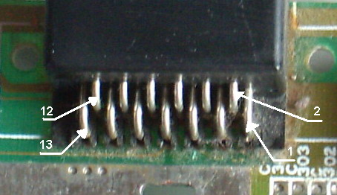
Jeżeli zamierzamy używać interfejsu jednocześnie z innymi urządzeniami peryferyjnymi do ATARI taki jak np. kabelek sio2pc, stacjami dysków – należy wówczas lekko zmodyfikować kabelek łączący interfejs z Atari (najlepiej zrobić to we wtyczce sio) - dorzucając do przewodu łączącego 3 pin wtyczki SIO ATARI diodę BAT85. Diodę przylutowujemy do 3 pinu wtyczki SIO- katodą w stronę SIO2SD a Anodą do ATARI SIO (Katodę wskazuje czarny pierścień na obudowie diody).

Sposób programowania Atmela
• Schemat programatora
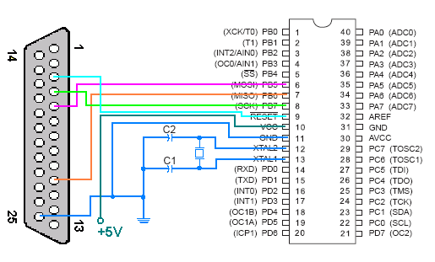
Użycie:
Należy sformatować (format FAT) kartę SD przy pomocy komputera, w głównym katalogu karty założyć katalog ATARI, w tym katalogu można umieszczać pliki bezpośrednio lub w podkatalogach. Warto podzielić jakoś pliki na podkatalogi, czy to alfabetycznie, czy tematycznie. Przy pierwszym użyciu urządzenie założy w głównym katalogu plik SIO2SD.CFG, w którym będzie przechowywało konfigurację (przydział plików do dysków Atari).
Klawisze:
na płytce jest pięć klawiszy ułożonych mniej więcej tak:
K1 | K3
K2 | K4 | SHIFT
- K1: następny dysk Atari (D1,D2,..)
- SHIFT+K1: poprzedni dysk Atari
- K2: następny plik/katalog
- SHIFT+K2: poprzedni plik/katalog
- K3: powrót do katalogu powyżej (cd ..)
- SHIFT+K3: upgrade firmware'u
- K4: wejdź do katalogu/przypisz podany plik do stacji Atari
- SHIFT+k4: odłączenie danej stacji Atari ("wyjęcie dyskietki")
Autor schematu, płytki i oprogramowania: Jakub Kruszona-Zawadzki.

